 Муниципальное бюджетное дошкольное

образовательное учреждение детский сад №47 «Елочка»

комбинированного вида г. Улан-Удэ

**Проект**

**«Огород на окошке»**

(группа 26 «ФАНТАЗЕРЫ»)

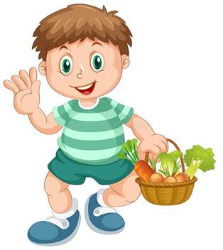

**Воспитатель: Галсанова А.С.**

**2025 г.**

**Проект:** «*Огород на окне»*

Подготовила и провела: *Галсанова А.С.*

**Срок реализации:** *дата*

**Вид проекта:** Краткосрочный.

**Тип проекта**: познавательно-исследовательский.

**Участники проекта:** *дети, воспитатель, родители*.

**Актуальность проблемы:** Проект направлен на расширение и обобщение знаний о культурных огородных растениях, на то, как ухаживать за растениями, на осознание значимости овощей в жизнедеятельности человека

**Цель*:*** Формирование экологических представлений детей об овощных культурах, цветах в процессе выращивания из семян

***Задачи:***

1.Познакомить с историей огурца, помидора, перца, лука.  
2. Расширять и систематизировать знания детей об овощных культурах: строение, польза, уход за ними.  
3.Учить детей ухаживать за растениями в комнатных условиях.  
4.Учить наблюдать изменения в развитии и роста растений, вести дневник наблюдений.  
5. Углублять знания об условиях, необходимых для роста семян (земля, свет, тепло, вода).  
6.Развивать познавательные и творческие способности детей в процессе совместной исследовательской деятельности.  
7.Развивать речь детей, активизировать словарь (корень, посадить, углубление, условия).  
8. Развивать чувство общности детей в группе и навыки сотрудничества.  
9. Закреплять знания детей об условиях, необходимых для роста растения.  
10. Формировать представление о выращивании растений из семян.

11.Воспитывать интерес к уходу за растениями; накапливать опыт внимательного и заботливого отношения к растущим растениям.  
12.Воспитывать бережное отношение к своему труду, и труду взрослых и детей.  
13. Воспитывать желание добиваться результата, чувство ответственности за участие в общем деле.

***Работа с родителями:***оформление огорода (закупка земли, приобретение необходимого оборудования, посадочного материала).

***Предполагаемый результат:*** 1.  Формирование у детей старшего дошкольного возраста экологических знаний в процессе познавательно-исследовательской деятельности выращивание растений из семян.

2.      Развитие познавательных и творческих способностей.

3.      Дети научатся ухаживать за растениями и познакомятся с условиями их содержания, будут учиться подмечать красоту растительного мира.

4.      У детей сформируются знания о росте растений в комнатных условиях.

5.      Формирование у детей трудолюбия и бережного отношения к природе.

***Формы работы с детьми*:**

**Работа по организации огорода на окне:**  
- Подготовка почвы к посадке  
- Выбор ёмкостей для последующей посадки растений  
- Подготовка семян  
- Посадка семян *(смесь зелени, огурца, цветы, лука)*  
- Регулярный полив рассады  
- Рыхление земли после прорастания семян  
- Посадка лука двумя способами: в землю и в воду  
В воду и в землю с предварительным проращивание в марле с водой.  
- Полив огорода на окне.

|  |  |  |
| --- | --- | --- |
| ОО | Организация совместной деятельности взрослого и детей | Организация развивающей среды |
| Соц-ком.  Разв. | ООД, с/р игры, тематические беседы, ситуативный разговор, труд, безопасность и   * Опыт «*Помещение семян огурцов во влажную среду с целью прорастания*»; * Ежедневные наблюдения за набуханием семян; * Рассматривание иллюстраций «*Труд людей весной в огороде или на приусадебном участке*»; * Труд «*Раз, два, три, четыре, пять – огород пошли сажать*» (посадка огурцов, лука, укропа и петуньи)   Дидактические игры  «Что в мешочке? », «Формы овощей», «Что сажают в огороде», «Овощи», «Большой маленький»,  «Один много».«Что где растет?» | Настольные и дидактические игры  Набор предметных картинок Стихи, загадки, рассказы о  Подбор презентаций. |
| Поз.  Разв. | ООД, д/и, беседы, презентации, экспериментированиеи просмотр картинок, фотографий о растениях цель: продолжать фор-ть знания детей о растениях.  Игровая ситуация «Меня укусило насекомое».  Цель. Пополнение знаний детей о первой помощи. Совершенствование умения находить выход из сложных ситуаций  Наблюдение за овощами, цветами  Цель: расширять знания об особенностях внешнего вида муравья, вызывать интерес к окружающему миру.  Д/игра «Четвертый лишний». Закреплять знания детей о растениях, развивать внимание, быстроту мышления, сообразительность, речь детей.  Д/игра «В слова». Закрепить знания детей о овощах и других растениях; активизировать внимание, память, развивать логическое мышление. | Картинки и иллюстрации для д/и |
| Реч.  Разв. | Рассматривание Книг, иллюстраций о растениях. • Чтение детям: Д. Родари «Чипполино». Н. Носов «Огородники». Потешки об овощах. Е. Благинина «Приходите в огород. В. Волина «Наша грядка» Е. Надёжкина «Огуречное семечко» «Г. Юдина “Сказка о том, как овощи воевали» «Сказки «Репка», «Пых» Стихотворение В. Коркина «Что растет на нашей грядке?». • Русские народные сказки «Вершки и корешки» • Стихотворение-игра-считалка Г. Сапгир « Садовник.» • Отгадывание загадок Об овощах.ООД, чтение худ.литературы, д/и, словесные игры, | Книги, иллюстрации |
| Худ-эст. Разв. | Конструирование «Огородим огород»  Рисование «Наш лучок»  Цель: формирование умений передавать в рисунке с натуры строение предмета, состоящего из нескольких частей.  Рисование  «Наши растения»  Цель: расширять и уточнять представления о комнатных растениях; закреплять представления о том, что для роста растений нужны свет, влага, тепло, почва; продолжать знакомить с особенностями внешнего строения растений, с разнообразием листьев, стеблей и цветков; воспитывать желание ухаживать за растениями; закреплять умение рисовать простым карандашом с легким нажимом, раскрашивать акварелью.  Аппликация  «Овощи на тарелке».  Продолжать знакомить с названиями овощей, формировать умение рисовать красками. | Материал для изодеятельности, аппликации, лепки детей;  Подбор музыкальных произведений. |
| Физ.  Разв. | п/и, мп/и, различные гимнастики и т.д. Гимнастика после сна.  П/и «Пчелки»  Цель: учить действовать по словесному сигналу; развивать быстроту, ловкость; упражнять в диалогической речи.  Дидактическая игра «Культурные и дикорастущие».  Дидактическая игра «Цветочный магазин».  Пальчиковые игры   «Мы капусту рубим»,  «В огороде много грядок», «У Лариски 2 редиски». | Атрибуты для игр, картотека артикуляционная, пальчиковая гимнастика |

Приложение 1

Фотоотчет

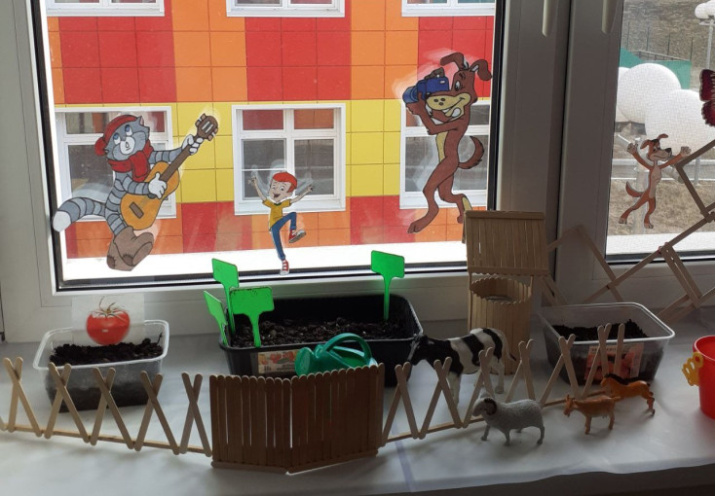

Посадка семян

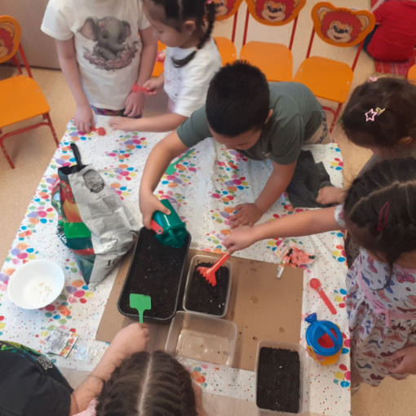

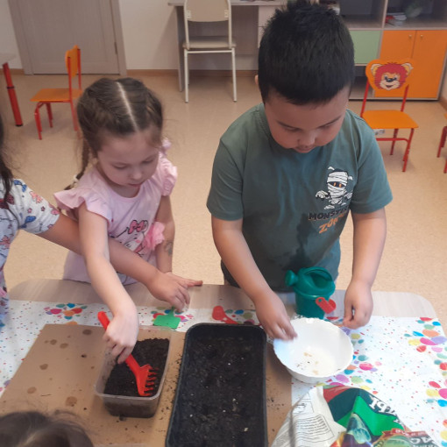

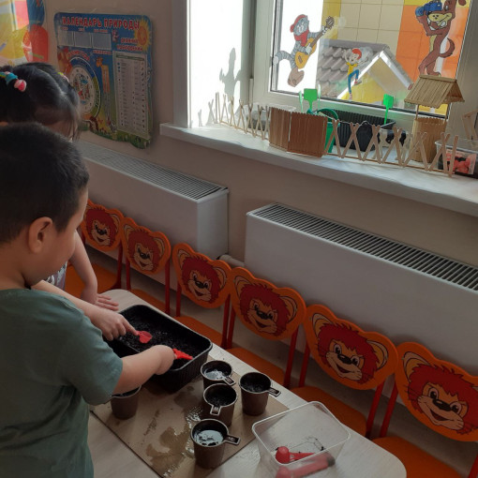

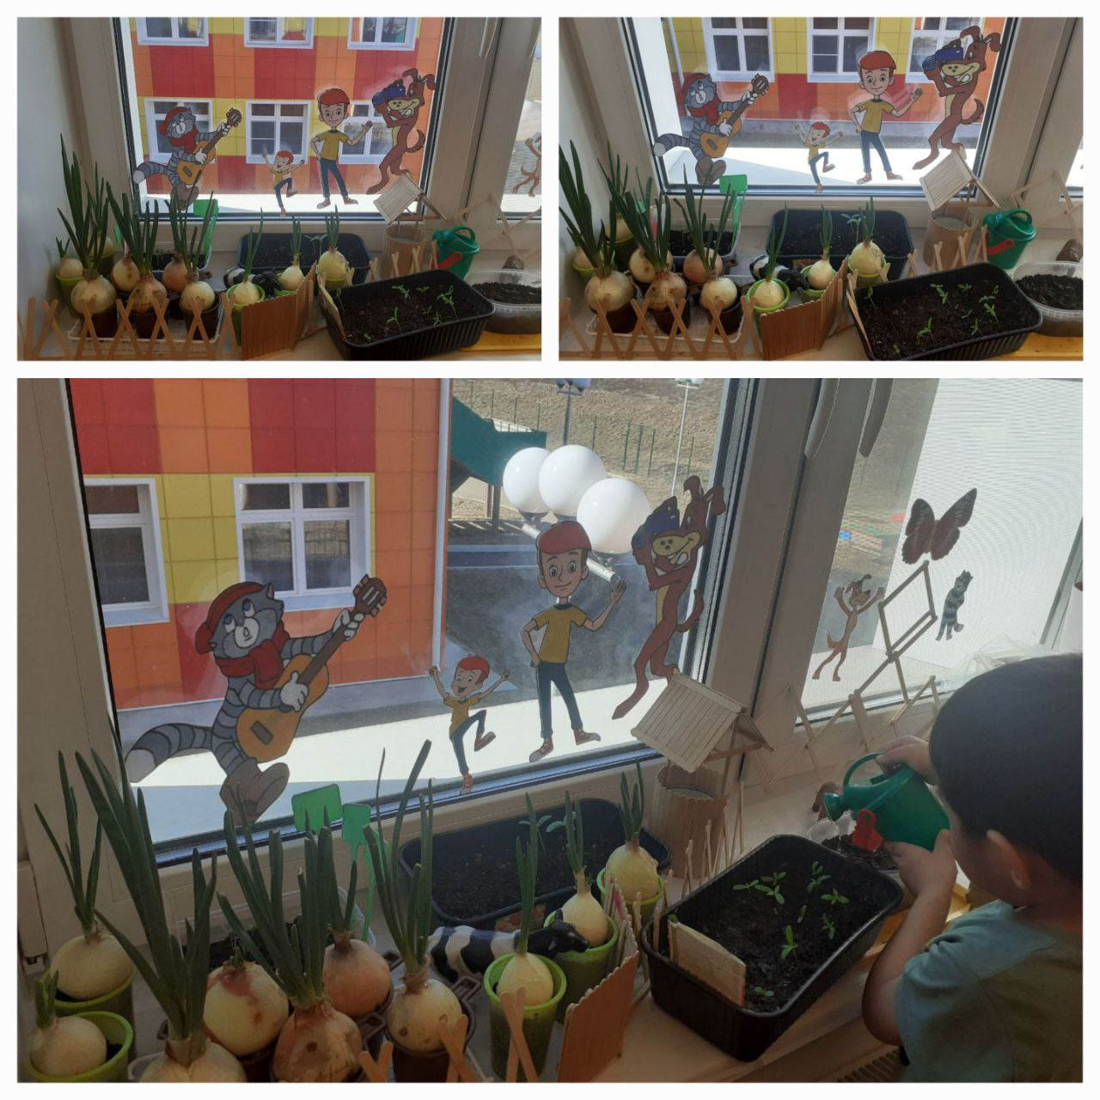

**Приложение 2**

**Конспект ООД в подготовительной к школе группе**

**«Царство растений»**

**Образовательная деятельность «Царство растений»**

**Цель:** через познавательную активность детей подвести детей к пониманию

того, что в природе есть удивительный мир растений.

Задачи: ввести и обосновать классификацию растений на дикорастущие и

культурные, дать понятие о плодородной почве, семенах, рассаде; обогащать

словарный запас детей, развивать связную речь; воспитывать любовь к

природе.

**Ход занятия**

1.Пальчиковая гимнастика «Здравствуй, солнце золотое».

2.Постановка темы и задач:

**Воспитатель:** ребята, сегодня мы познакомимся с «Царством растений».

Хотите отправиться в путешествие и побывать в «Царстве растений»?

-А что же такое растение? Это живое существо или нет? (дискуссия детей,

подвести к пониманию того, что растения - это живые существа, они бывают

самыми разными: от крошечных водорослей до огромных деревьев. Помимо

того, растения отличаются от животных тем, что сами «делают» себе пищу из

воздуха и солнечного света).

-Где живут растения?

**Ответы детей:** в лесу, на полях, в водоемах.

Подвести к пониманию того, что на Земле очень много видов растений, и они

есть буквально повсюду: на полях и в лесах, в горах и пустынях. Кроме

воздуха, растениям необходим солнечный свет и вода, поэтому они не живут

в тех местах, где очень темно и сухо).

-Ребята, попробуйте представить себе, что из нашей жизни исчезли все

растения, пропало целое царство-государство: и деревья, и кусты, и травы, и

цветы. Что же будет? (дискуссия детей, подвести к пониманию того, что

станет не только пусто и непривлекательно без растений, но и мы с вами не

сможем жить. А почему?

Ответы детей: потому что не будет кислорода, и мы не сможем дышать.

**Воспитатель:** так как растения вырабатывают кислород, и чем больше на

Земле лесов, садов, полей, лугов, тем чище и богаче кислородом воздух, тем

легче человеку и всем животным дышать. Это одна из причин, почему надо

беречь каждый кустик, каждую травинку, где бы они не росли.

-А что нужно растениям для нормального роста и развития?

Ответы детей: вода, воздух, солнечный свет.

**Воспитатель:** Но не только это, а что же ещё?

Ответы детей: ещё нужна плодородная земля-почва.

Воспитатель: но почва везде разная. Там, где она плодородная, то есть

богата питательными веществами-там растут здоровые растения, а на бедной,

скудной-чахлые, слабые!

Далее вспомнить, как сажать семена на грядки, как ухаживать за ростками

(поливать, рыхлить, окучивать, удалять сорняки), и пока не собран урожай

люди ухаживают за посаженными растениями. Подвести детей к пониманию

того, что растения, которые живут только при участии человека,

называются культурными растениями.

Показ картинок:

**Воспитатель:** «Где растёт это растение?»

**Ответы детей:** в огороде, в саду, в поле, комнатное растение, на клумбе.

**Приложение 3**

**Беседа**

**«Культурные растения»**

**Цель:** закрепить представления о культурных растениях, подвести к

пониманию особого отношения к ним человека, к осознанию их ценности для

жизни человека (пища, здоровье, красота); познакомить с интересными

представителями мира растений, с особенностями их роста и развития.

**Материал:** картинки с изображением культурных растений, в том числе

комнатных.

**Ход беседы**

Обратить внимание детей на то, что в группе много цветов. Разговор

пойдет именно о них. «Мир цветов - нежный, хрупкий и очень красивый.

Давайте вглядимся в него. Цветы радуют своей красотой, успокаивают

нас. Какие цветы вы знаете? Какие нравятся? У каких есть аромат?»

Спросить: зачем людям нужны растения? Выслушав ответы, обобщить

их: цветы (растения) играют огромную роль в жизни человека; они его

восхищают своей красотой, кормят, лечат.

Обратить внимание детей на стоящие в вазе цветы (тюльпаны)

предложить послушать рассказ о них.

«Когда зацветают тюльпаны, кажется, что весна устроила праздник и

всем дарит разноцветные бокальчики, полные радости со счастья.

Тюльпаны бывают разные по цвету и форме. Родина их – Греция (показ

страны на карте мира). Однако еще более древние упоминания о

тюльпанах были найдены в старинных книгах Персии (Иран). Там этот

цветок называли «тюрбан» (чалма). Из глубокой древности пришла к нам

легенда о тюльпане. Послушайте ее. Вырос на лугу желтый тюльпан. В

золотистом бутоне этого цветка было заключено счастье. Все мечтали

добраться до него, но никто не мог этого сделать. Не было такой силы,

которая могла бы открыть бутон. Но однажды по лугу шла женщина с

ребенком. Мальчик вырвался из рук матери, со смехом подбежал к цветку,

и – о чудо! – бутон раскрылся. Беззаботный детский смех совершил то,

чего не смогла сделать сила. С тех пор и повелось дарить тюльпаны

только тем, кто открыт для счастья».

Далее провести беседу об овощах, подвести к пониманию того, что овощи

– культурные растения, потому что без заботы и внимания человека ни

капуста, ни редис не вырастут.

В заключении предложить вырастить рассаду (цветы и овощи).

**Приложение 3**

ЗАГАДКИ С ГРЯДКИ

Он сначала был зеленым и лимонным,

А теперь вот загорелся красным светом

И горит все дни подряд -

Ждёт, когда его съедят.

(Помидор)

На грядке чудо-плети усаты и длинны.

В плетях плоды-колбаски зелёные видны.

А у нашей бабы Ксюши фиолетовые груши

Зрели - вызрели, ребятки, не на дереве - на грядке.

Их сырыми не едят, но зато уж все подряд

У добрейшей бабы Ксюши фиолетовые груши,

Как ватрушки, калачи, побывают вдруг в печи,

И получится тогда -очень вкусная икра.

Я хочу у вас спросить, что же это может быть?

(Баклажаны)

В тесной темнице пришлось ей родиться -

Красной девицей на свет появиться.

(Красная свекла)

А эта девица совсем бледнолица,

И тоже пришлось ей в темнице родиться.

Но если б она да не вышла вдруг в свет,

Не стало бы в мире вкусных конфет.

(Сахарная свекла)

Что за овощ? посмотри!

Ал снаружи – бел внутри.

Твёрд, но сочен, как арбуз,

И с горчинкою на вкус

(Редис)

Не торопясь представиться,

Скромнейшая красавица

Оранжевого цвета

Растёт в земле всё лето.

(Морковь)

Он в огороде каждый год

У нас не сеянным растёт.

Но это вовсе не сорняк -

Полезный пряный овощ.

Как его покрошишь для салата -

Придаст такого аромата!

(Укроп)

В огороде, у дорожки, шляпка выросла на ножке

И пестрела тёплым летом очень ярким жёлтым светом.

А потом она созрела, погрузнела, почернела

И ребятам, как смогла, горстку семечек дала.

(Подсолнух)